МИНОБРНАУКИ РОССИИ

Федеральное государственное автономное образовательное учреждение высшего профессионального образования

«Южный федеральный университет»

Институт математики, механики и компьютерных наук

Кафедра «Прикладной математики и программирования»

Теплюков Денис Евгеньевич

Индивидуальная работа по курсу «Суперкомпьютеры»

«Исследование блочного умножения матриц»

Отчет

студента 4 курса

по направлению 010302 – Прикладная математика и информатика

Руководитель практических занятий:

Баглий Антон Павлович

г. Ростов-на-Дону

2019

Содержание:

Постановка задачи 3

Применяемые средства 4

ЭВМ 4

Программные 5

Результаты исследования 6

Выводы 8

# Постановка задачи

**Задание 47.**

Требуется разработать программу, осуществляющую блочное перемножение матриц: ***C***=***A*⋅*B***, где матрица ***A*** верхне-треугольная, в виде одномерного массива по блочным строкам. Матрица ***B*** симметричная, хранится как верхне-треугольная в виде одномерного массива по блочным строкам.

Распараллелить блочную программу умножения двух матриц ***C***=***A*⋅*B*** с использованием технологии OpenMP двумя способами:

• Перемножение каждых двух блоков выполнить параллельно

• В разных вычислительных ядрах одновременно перемножать разные пары блоков.

Определить оптимальные размеры блоков в обоих случаях. Провести численные эксперименты и построить таблицу сравнений времени выполнения различных программных реализаций решения задачи. Определить лучшие реализации.

# Применяемые средства

## ЭВМ

Расчеты производились на следующей ЭВМ:

|  |  |
| --- | --- |
| Процессор (CPU) | Intel Core i5-3570 |
| Оперативная память (RAM) | DDR3 1333 МГц |

Таблица 1: Характеристики ЭВМ

Характеристики процессора:

|  |  |
| --- | --- |
| Семейство | Intel Core i5 |
| Номер модели | 3570 |
| Архитектура | Ivy Bridge |
| Техпроцесс | 22 нм |
| Число потоков | 4 |
| Базовая частота | 3400 МГц |
| Частота в разгоне | 3800 МГц |
| Объем кэш-памяти первого уровня (L1) | 128 Кб |
| Объем кэш-памяти второго уровня (L2) | 1 МБ |
| Объем кэш-памяти второго уровня (L3) | 6 Мб |
| Поддерживаемые технологии (инструкции) | AVX, F16C, NX , VT-x , VT-d , XD , SSE4.2, AES, SSE4.1, SSE4, MMX, SSE, SSE2, SSE3, SSSE3 |

Таблица 2: Технические характеристики Intel Core i5-3570

## Программные

Для написания программы использовался язык программирования C++, а в качестве среды разработки – Microsoft Visual Studio Enterprise 2015. В методах параллельного программирования применялась библиотека OpenMP.

Применялись следующие настройки компилятора VC++:

1. Полная оптимизация
2. Предпочтение скорости кода
3. AVX2
4. Быстрая модель вычислений с плавающей запятой

В качестве объекта исследования выступала матрица размером 1440х1440 при разбиении на следующие блоки:   
6, 8, 9, 10, 12, 15, 16, 18, 20, 24, 30, 32, 36, 40, 45,48,60,72,80,90,96,120,144,160,180,240,288,360,480,720,1440.

# Результаты исследования

|  |  |  |  |
| --- | --- | --- | --- |
|  | Алгоритм | | |
| Блоки | **Последовательный** | **Параллельное перемножение блоков** | **Параллельное перемножение пар блоков** |
| 6 | 3.3266 | 55.1943 | 2.20881 |
| 8 | 2.80317 | 20.7821 | 1.73927 |
| 9 | 2.99637 | 13.5232 | 1.54112 |
| 10 | 2.35362 | 9.53853 | 1.29186 |
| 12 | 2.72738 | 6.18212 | 1.34999 |
| 15 | 2.61008 | 3.96036 | 1.47167 |
| 16 | 2.27577 | 4.19321 | 1.40262 |
| 18 | 2.08592 | 2.794 | 1.28827 |
| 20 | 2.27503 | 2.73083 | 1.25537 |
| 24 | 2.19706 | 2.48066 | 1.29678 |
| 30 | 2.22006 | 1.67578 | 1.34269 |
| 32 | 2.0462 | 1.67466 | 1.52447 |
| 36 | 2.09341 | 1.70478 | 1.16076 |
| 40 | 2.58126 | 1.72565 | 1.42684 |
| 45 | 2.11197 | 1.45571 | 1.3366 |
| 48 | 2.1748 | 1.5232 | 1.17209 |
| 60 | 2.1409 | 1.47769 | 1.12444 |
| 72 | 2.03006 | 1.43869 | 1.31961 |
| 80 | 2.27315 | 1.47703 | 1.18401 |
| 90 | 2.23287 | 1.39292 | 1.07695 |
| 96 | 2.07994 | 1.34172 | 1.09573 |
| 120 | 2.16994 | 1.42679 | 1.15774 |
| 144 | 2.08173 | 1.2516 | 1.03771 |
| 160 | 1.86559 | 1.58556 | 1.32779 |
| 180 | 2.0461 | 1.58243 | 1.11468 |
| 240 | 2.02009 | 2.17615 | 1.31757 |
| 288 | 3.59776 | 2.62969 | 1.91118 |
| 360 | 2.78553 | 2.11739 | 1.5804 |
| 480 | 3.56141 | 1.8537 | 2.47219 |
| 720 | 4.18258 | 2.85467 | 2.5109 |
| 1440 | 6.23238 | 7.43175 | 5.16237 |

Рисунок 1: Время работы алгоритмов

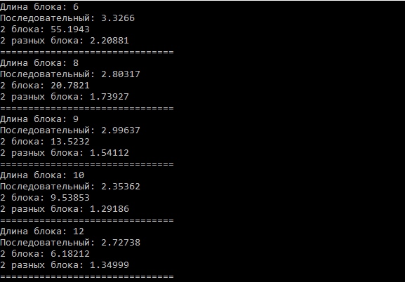

**Рисунок 2: Зависимость времени от размера блока**

**Анализ результатов эксперимента**

# Выводы

Разработана программа блочного перемножения матриц с использованием последовательного и двух параллельных алгоритмов. При использовании параллельных алгоритмов время выполнения алгоритмов уменьшается значительно: от 1.5 до 2- х раз. Максимальной эффективности параллельные алгоритмы достигают на диапазоне размеров блоков от 500 до 1440.